Budownictwo w 2020 roku

W 2020 roku, w porównaniu do roku poprzedniego, odnotowano wzrost liczby i powierzchni mieszkań oddanych do użytkowania. Spadła natomiast powierzchnia budynków niemieszkalnych przekazanych do eksploatacji.
106,7
Dynamika liczby mieszkań oddanych do użytkowania

Efekty rzeczowe budownictwa mieszkaniowego
Łączna powierzchnia mieszkań oddanych do użytkowania wzrosła w 2020 roku o 6,6% r/r
W 2020 roku oddano do użytkowania 221 401 mieszkań o łącznej powierzchni użytkowej 19 594,7 tys. m² oraz liczbie izb równej 834 434. W porównaniu z analogicznym okresem poprzedniego roku odnotowano wzrosty: liczby mieszkań – o 13 976 (6,7%), powierzchni użytkowej mieszkań – o 1 218,1 tys. m² (6,6%) oraz liczby izb – o 50 669 (6,5%).
Przeciętna powierzchnia użytkowa nowo oddanego mieszkania wyniosła 88,5 m² (w 2019 roku – 88,6 m²). Średnia powierzchnia mieszkania w budynkach jednorodzinnych ukształtowała się na poziomie 132,8 m², natomiast w budynkach wielorodzinnych – 52,6 m². Rozpatrując przeciętną powierzchnię użytkową mieszkania według form budownictwa – mieszkania indywidualne miały przeciętnie 143,0 m² powierzchni, mieszkania przeznaczone na sprzedaż lub wynajem – 61,4 m², natomiast mieszkania w budownictwie pełniącym funkcje społeczne (tj. spółdzielczym, komunalnym, społecznym czynszowym oraz zakładowym) – 50,1 m².
Porównanie danych dla poszczególnych województw w ujęciu bezwzględnym wskazuje, że najwięcej nowych mieszkań wybudowano w mazowieckim (21,1% wartości krajowej), wielkopolskim (10,0%) i dolnośląskim (9,9%). Wskaźnik nasilenia budownictwa mieszkaniowego, wyrażony liczbą mieszkań oddanych do użytkowania w przeliczeniu na 1 tys. ludności, wyniósł dla Polski 5,8. Największe wartości odnotowano w województwach: mazowieckim (8,6), pomorskim (8,1) oraz dolnośląskim (7,5); najmniejsze w: opolskim (2,7), świętokrzyskim (3,2)
i śląskim (4,1).
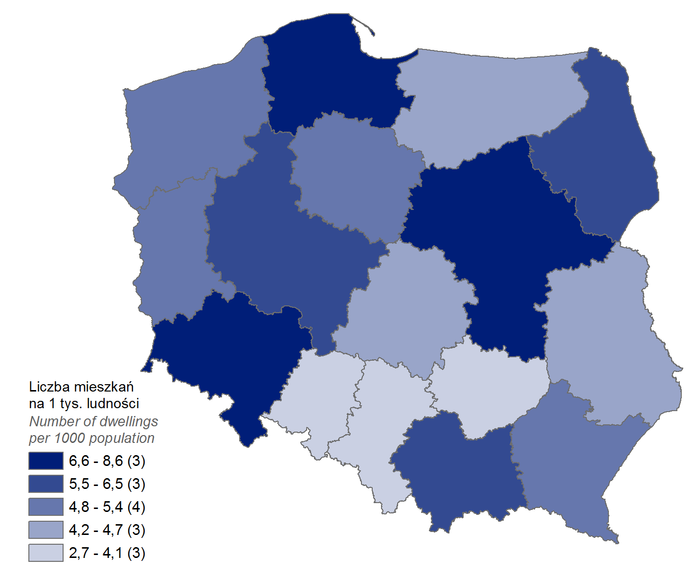
Wykres 1. Mieszkania oddane do użytkowania w 2020 roku w przeliczeniu na 1 tys. ludności

W omawianym okresie deweloperzy wybudowali 64,6% wszystkich nowo oddanych mieszkań, a inwestorzy indywidualni – 33,5%. W porównaniu z poprzednim rokiem udział mieszkań przeznaczonych na sprzedaż lub wynajem zwiększył się o 1,2 p. proc. Odsetek mieszkań wybudowanych przez inwestorów indywidualnych zmienił się nieznacznie (wzrósł o 0,1 p. proc.) Udziały mieszkań w każdej z pozostałych form budownictwa (tj. spółdzielczej, komunalnej, społecznej czynszowej i zakładowej) spadły.
Tablica 1. Mieszkania oddane do użytkowania w 2020 roku według form budownictwa
Formy budownictwa  a ― w liczbach  bezwzględnych  b ― 2019 = 100 |  | Mieszkania | Izby |  | Powierzchnia użytkowa  mieszkań w m²
 |  | Mieszkania | ogółem | przeciętnie na  1 mieszkanie | ogółem | przeciętna  1 mieszkania
OGÓŁEM | a | 221 401 | 834 434 | 3,8 | 19 594 681 | 88,5
OGÓŁEM | b | 106,7 | 106,5 | 100,0 | 106,6 | 99,9
Indywidualne | a | 74 107 | 405 469 | 5,5 | 10 593 657 | 143,0
Indywidualne | b | 107,1 | 106,3 | 100,0 | 106,6 | 99,6
Przeznaczone na  sprzedaż lub wynajem | a | 143 113 | 417 802 | 2,9 | 8 791 733 | 61,4
Przeznaczone na  sprzedaż lub wynajem | b | 108,9 | 108,7 | 100,0 | 108,6 | 99,7
w tym na wynajem | a | 1 361 | . | . | 71 964 | 52,9
w tym na wynajem | b | 65,8 | . | . | 63,0 | 95,7
Spółdzielcze | a | 1 498 | 4 185 | 2,8 | 78 007 | 52,1
Spółdzielcze | b | 69,1 | 66,3 | 96,6 | 64,0 | 92,5
Społeczne czynszowe | a | 1 621 | 4 399 | 2,7 | 80 021 | 49,4
Społeczne czynszowe | b | 65,7 | 64,9 | 100,0 | 63,6 | 96,9
Komunalne | a | 1 035 | 2 444 | 2,4 | 45 854 | 44,3
Komunalne | B | 56,3 | 57,2 | 104,3 | 59,8 | 106,2
Zakładowe | a | 27 | 135 | 5,0 | 5 409 | 200,3
Zakładowe | b | 9,2 | 14,4 | 156,3 | 29,7 | 321,5

Przewaga inwestorów indywidualnych zaznaczyła się w największym stopniu w strukturze budownictwa mieszkaniowego województw: świętokrzyskiego, podkarpackiego i opolskiego, dla których udziały tej formy budownictwa kształtowały się na poziomie odpowiednio: 57,7%; 53,3% oraz 51,6% Z kolei w województwach: dolnośląskim, mazowieckim i pomorskim odnotowano największe odsetki budownictwa przeznaczonego na sprzedaż lub wynajem – odpowiednio: 75,9%; 75,6% oraz 74,9%.
Wodociąg z sieci posiadało 92,1%, a kanalizację z odprowadzeniem do sieci 81,3% mieszkań oddanych do użytkowania (pozostałe lokale mieszkalne były podłączone do lokalnej infrastruktury wodno-kanalizacyjnej). W gaz z sieci wyposażonych było 40,0% mieszkań, natomiast w ciepłą wodę dostarczaną z elektrociepłowni, ciepłowni lub kotłowni osiedlowej – 39,7%. Do centralnej sieci grzewczej podłączonych było 39,8% mieszkań, a pozostałe posiadały indywidualne centralne ogrzewanie (z tego 39,0% wyposażonych było w kotły/piece na paliwo gazowe, 16,7% w kotły/piece na paliwo stałe, a 4,5% w pozostałe rodzaje ogrzewania).
W 2020 roku oddano do użytkowania 92 266 nowych budynków mieszkalnych, tj. o 7,7% więcej w porównaniu do analogicznego okresu roku poprzedniego. Łączna kubatura wyniosła 96 579,7 tys. m³ – 7,7% więcej r/r. Budynki jednorodzinne stanowiły 96,8% wszystkich budynków przekazanych do eksploatacji. W budynkach wielorodzinnych (3,2%) wybudowano 55,3% wszystkich mieszkań ulokowanych w nowych budynkach.
Liczba nowych budynków mieszkalnych oddanych do użytkowania w 2020 roku wzrosła o 7,7 % r/r
W budownictwie mieszkaniowym dominowała tradycyjna udoskonalona technologia wznoszenia, którą zastosowano przy budowie 98,5% nowych budynków mieszkalnych oddanych do użytkowania.
Biorąc pod uwagę liczbę kondygnacji, najwięcej wybudowano budynków dwukondygnacyjnych (66,5%) i jednokondygnacyjnych (28,2%), w których znalazło się odpowiednio 32,0% i 12,2% ogółu przekazanych do użytku mieszkań. Z kolei w budynkach o 3 i więcej kondygnacjach (5,3% nowych budynków) usytuowanych zostało 55,8% mieszkań.
Tablica 2. Nowe budynki mieszkalne oddane do użytkowania w 2020 roku według rodzajów budynków i technologii wznoszenia
Wyszczególnienie | Budynki | Kubatura  w m³ | Mieszkania | Powierzchnia użytkowa mieszkań  w m² | Przeciętny czas trwania  budowy  w miesiącach
OGÓŁEM | 92 266 | 96579691 | 217781 | 19286783 | 38,8
Jednorodzinne | 89 289 | 62925423 | 97245 | 12949981 | 46,9
Wielorodzinne | 2 977 | 33654268 | 120536 | 6336802 | 23,6
Tradycyjna udoskonalona | 90 851 | 86165630 | 182636 | 17406062 | 40,6
Monolityczna | 474 | 9565877 | 32831 | 1707936 | 23,9
Wielkopłytowa | 13 | 114017 | 385 | 22839 | 23,5
Wielkoblokowa | 17 | 261070 | 983 | 52320 | 23,4
Konstrukcji drewnianych | 905 | 472557 | 940 | 97443 | 32,3
Inne | 6 | 540 | 6 | 183 | 2,2

Przeciętny czas trwania budowy nowego budynku mieszkalnego, liczony od daty jej rozpoczęcia do terminu oddania budynku do użytkowania, nie zmienił się w 2020 roku w stosunku do roku poprzedniego i wyniósł 38,8 miesiąca. Budynki wielorodzinne przekazane do eksploatacji w analizowanym okresie wznoszono w czasie prawie 2-krotnie krótszym niż jednorodzinne.

Mieszkania, których budowę rozpoczęto oraz mieszkania, na których budowę wydano pozwolenia lub dokonano zgłoszeń z projektem budowlanym
Liczba mieszkań, których budowę rozpoczęto spadła
w 2020 roku o 5,7% r/r
W 2020 roku rozpoczęto budowę 223 842 mieszkań, tj. o 13 439 mieszkań (5,7%) mniej niż rok wcześniej. Mieszkania realizowane w budownictwie indywidualnym stanowiły 40,3% ogółu, zaś mieszkania przeznaczone na sprzedaż lub wynajem – 58,2%. Pozostałe mieszkania zanotowano w spółdzielczej, komunalnej, społecznej czynszowej i zakładowej formie budownictwa.
Liczba mieszkań, na których budowę wydano pozwolenia lub dokonano zgłoszenia z projektem budowlanym wzrosła o 2,7%
W omawianym okresie wydano pozwolenia na budowę lub dokonano zgłoszeń z projektem budowlanym budowy 276 149 mieszkań, tj. o 7 374 mieszkania (2,7%) więcej niż przed rokiem, z czego 98,0% realizowane będzie w nowych budynkach mieszkalnych. Pozostałe mieszkania powstaną w nowych budynkach niemieszkalnych, zbiorowego zamieszkania oraz w rozbudowywanych i przebudowywanych budynkach mieszkalnych i niemieszkalnych.
Średnia prognozowana powierzchnia mieszkania ukształtowała się na poziomie 92,3 m², co oznaczało spadek o 0,8 m² w stosunku do poprzedniego roku. W nowych budynkach wielorodzinnych wyniosła 53,3 m², a w budynkach jednorodzinnych – 132,3 m².
Tablica 3. Pozwolenia na budowę i zgłoszenia z projektem budowlanym budowy nowych budynków mieszkalnych wydane w 2020 roku
Wyszczególnienie | Pozwolenia  i zgłoszenia  z projektem  budowlanym | Budynki⁵ | Mieszkania | Powierzchnia użytkowa  mieszkań w m²
 |  |  |  | ogółem | przeciętna  1 mieszkania
OGÓŁEM | 107 590 | 127 042 | 270 760 | 25 077 807 | 92,6
Jednorodzinne | 105 566 | 123 597 | 134 780 | 17 825 520 | 132,3
Wielorodzinne | 2 024 | 3 445 | 135 980 | 7 252 287 | 53,3

Biorąc pod uwagę strukturę liczby mieszkań, na budowę których wydano pozwolenia lub dokonano zgłoszenia z projektem budowlanym według form budownictwa, największe udziały odnotowano dla budownictwa na sprzedaż lub wynajem (62,3%) oraz indywidualnego (36,7%). Pozostałe mieszkania będą realizowane w spółdzielczej, komunalnej, społecznej czynszowej i zakładowej formie budownictwa.
Efekty rzeczowe budownictwa budynków niemieszkalnych
Łączna powierzchnia budynków niemieszkalnych oddanych do użytkowania spadła w 2020 roku o 5,5% r/r
W 2020 roku przekazano do eksploatacji 22 536 nowych budynków niemieszkalnych oraz rozbudowano 2 754 (odpowiednio o 2,2% i 11,5% mniej niż w roku poprzednim). Łączna powierzchnia użytkowa nowych i rozbudowanych budynków niemieszkalnych wyniosła 15 427,4 tys. m² i była o 5,5% mniejsza niż w 2019 roku. Pod względem powierzchni przekazanej do eksploatacji przeważały budynki przemysłowe i magazynowe (45,7%). Znaczące udziały miały także pozostałe budynki niemieszkalne (20,4%) oraz budynki handlowo-usługowe (12,9%). Największe wzrosty oddanej do użytkowania powierzchni odnotowano dla budynków biurowych (16,2%) i budynków transportu i łączności (13,7%).
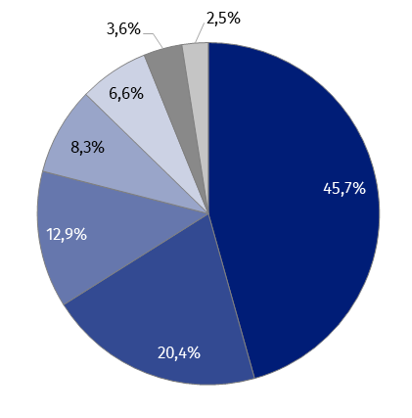
Wykres 2. Struktura powierzchni użytkowej budynków niemieszkalnych oddanych do użytkowania w 2020 roku

- budynki przemysłowe i magazynowe (PKOB 125)
- pozostałe budynki niemieszkalne (PKOB 127)
- budynki handlowo-usługowe (PKOB 123)
- budynki biurowe (PKOB 122)
- ogólnodostępne obiekty kulturalne, budynki o charakterze edukacyjnym, budynki szpitali i zakładów opieki medycznej oraz budynki kultury fizycznej (PKOB 126)
- hotele i budynki zakwaterowania turystycznego (PKOB 121)
- budynki transportu i łączności (PKOB 124)

Największą powierzchnię użytkową budynków niemieszkalnych w 2020 roku oddano do użytkowania w województwach: mazowieckim (3 187,7 tys. m²), wielkopolskim (1 900,4 tys. m²) i dolnośląskim (1 578,5 tys. m²), najmniejszą zaś w lubuskim (259,8 tys. m²) i świętokrzyskim (297,3 tys. m²). W stosunku do roku poprzedniego, największy przyrost powierzchni odnotowano w województwie kujawsko-pomorskim (o 36,2%), mazowieckim (o 27,1%) i lubelskim (o 12,8%).
Powierzchnia użytkowa
budynków niemieszkalnych oddanych do użytkowania na terenie województwa mazowieckiego, wielkopolskiego, dolnośląskiego i śląskiego stanowiła blisko 53% ogółu oddanej powierzchni w kraju
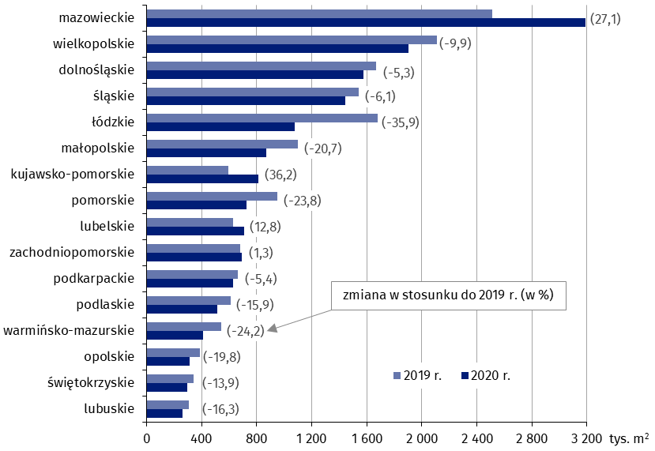
Wykres 3. Powierzchnia użytkowa budynków niemieszkalnych oddanych do użytkowania
w 2020 roku według województw

Budynki niemieszkalne stanowią niejednorodną kategorię obiektów budowlanych. W celu uzupełnienia ogólnego opisu, poniżej przedstawiono krótką charakterystykę wybranych grup i klas budynków wg Polskiej Klasyfikacji Obiektów Budowlanych.
Budynki biurowe
Na województwo mazowieckie przypadło 51,5% powierzchni użytkowej budynków biurowych przekazanych do użytkowania w Polsce
W 2020 roku oddano do użytkowania 527 nowych budynków biurowych, co oznaczało spadek o 8,2% względem roku 2019. Łączna powierzchnia użytkowa charakteryzowanych budynków wyniosła 1 271,8 tys. m² (wzrost o 16,2%), a największa jej część przypadła na województwa: mazowieckie (51,5% wartości krajowej), śląskie (11,9%) i łódzkie (6,4%). Z kolei najmniejszy jej udział odnotowano w województwie lubuskim (0,4%), świętokrzyskim (0,5%) i opolskim (0,7%).
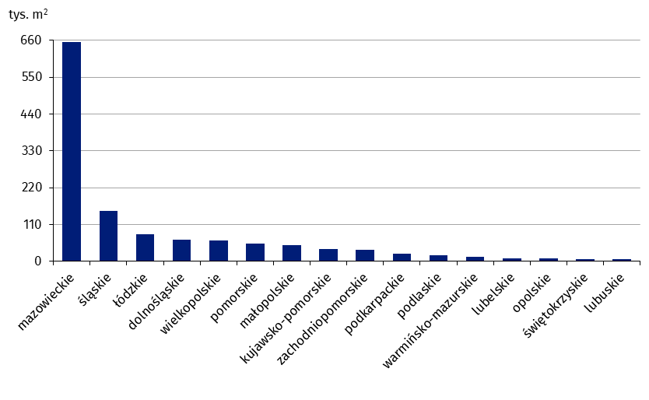
Wykres 4. Powierzchnia użytkowa budynków biurowych oddanych do użytkowania w 2020 roku według województw

Budynki handlowo-usługowe
W omawianym okresie oddano do eksploatacji 2 652 nowe budynki handlowo-usługowe, (spadek o 6,6% r/r). Łączna powierzchnia użytkowa budynków tego typu wyniosła 1 994,4 tys. m², co oznaczało spadek o 5,4% w stosunku do poprzedniego roku. Województwami, na terenie których odnotowano największą nowo wybudowaną powierzchnię handlowo-usługową, były: mazowieckie (13,8% udziału w kraju), małopolskie (12,2%) i wielkopolskie (10,7%). Najmniejszą powierzchnię oddano do użytkowania w województwie lubuskim (2,1%), podlaskim (2,6%) i świętokrzyskim (2,7%).
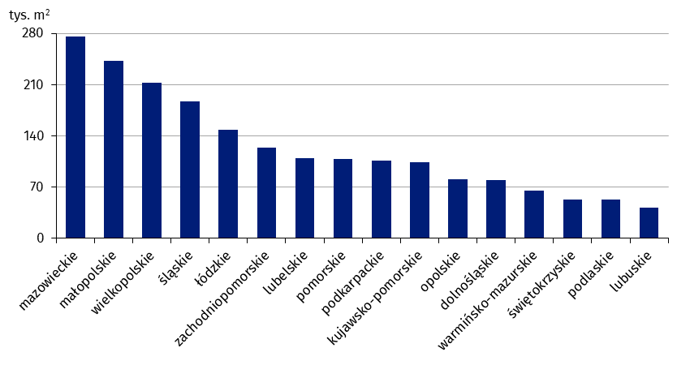
Wykres 5. Powierzchnia użytkowa budynków handlowo-usługowych oddanych do użytkowania w 2020 roku według województw

Budynki przemysłowe
W 2020 roku wybudowano 979 nowych budynków przemysłowych (spadek o 6,2% w porównaniu z rokiem 2019). Ich łączna powierzchnia użytkowa wyniosła 2 810,9 tys. m² i była mniejsza o 22,1% niż rok wcześniej. Największy udział w powierzchni budynków przemysłowych posiadały województwa: dolnośląskie (21,8%), wielkopolskie (12,3%) oraz śląskie (9,6%); najmniejszy – województwa: podlaskie (1,8%), warmińsko-mazurskie (1,9%) i lubuskie (2,1%).
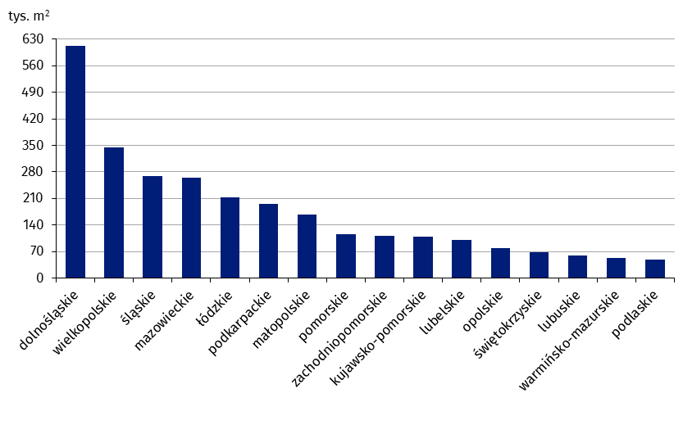
Wykres 6. Powierzchnia użytkowa budynków przemysłowych oddanych do użytkowania
w 2020 roku według województw

Budynki magazynowe
W analizowanym okresie przekazano do użytkowania 2 261 nowych budynków magazynowych (o 3,9% mniej niż przed rokiem). Łączna powierzchnia użytkowa tego rodzaju budynków zmniejszyła się względem poprzedniego roku o 3,6% i wyniosła 4 236,0 tys. m², osiągając największą wartość w województwach: mazowieckim (20,4% udziału w kraju), śląskim (14,0%) i dolnośląskim (13,8%). Najmniejszą powierzchnię odnotowano w: świętokrzyskim (0,7%) oraz podlaskim (1,2%) i opolskim (1,6%).
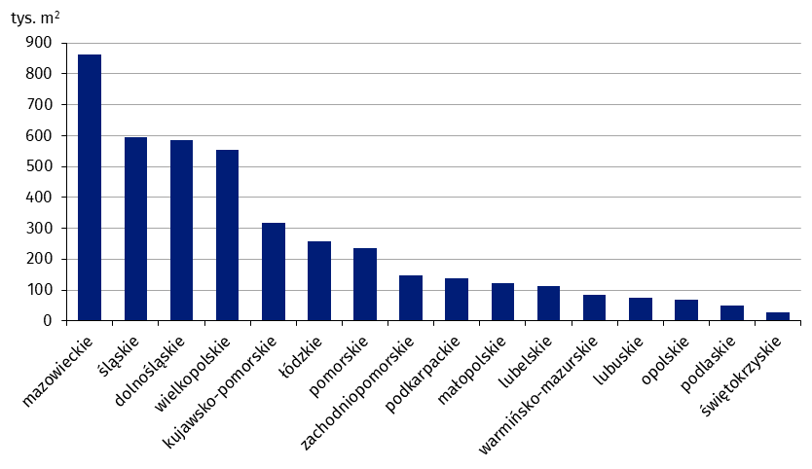
Wykres 7. Powierzchnia użytkowa budynków magazynowych oddanych do użytkowania
w 2020 roku według województw

Budynki gospodarstw rolnych
W 2020 roku wybudowano 6 512 nowych budynków gospodarstw rolnych – o 4,1% mniej niż w roku poprzednim. Łączna powierzchnia użytkowa tego typu budynków wyniosła 2 942,6 tys. m² (wzrost o 2,1% r/r). Największym udziałem powierzchni w wartości ogólnopolskiej cechowały się województwa: mazowieckie (27,0%), wielkopolskie (19,4%) i podlaskie (9,9%), najmniejszym: lubuskie (0,6%), podkarpackie (1,2%) i dolnośląskie (1,4%).
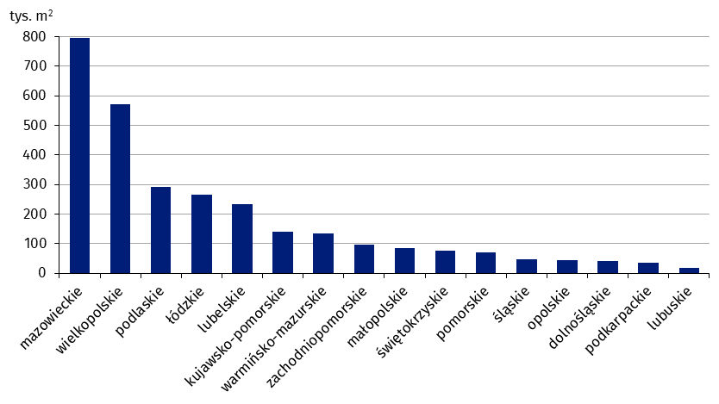
Wykres 8. Powierzchnia użytkowa budynków gospodarstw rolnych oddanych do użytkowania w 2020 roku według województw

Pozwolenia na budowę nowych budynków niemieszkalnych
Największy udział (43,2%) w powierzchni użytkowej nowych budynków niemieszkalnych, na których budowę wydano pozwolenia, miały budynki przemysłowe i magazynowe
W 2020 roku wydano pozwolenia na budowę 30 028 nowych budynków niemieszkalnych o łącznej powierzchni użytkowej 15 996,2 tys. m². W porównaniu z rokiem poprzednim odnotowano spadki liczby oraz powierzchni budynków (odpowiednio o 9,1% i 10,0%). Wzrost planowanej do wybudowania powierzchni użytkowej nowych budynków niemieszkalnych odnotowano w przypadku ogólnodostępnych obiektów kulturalnych, budynków o charakterze edukacyjnym, budynków szpitali i zakładów opieki medycznej oraz budynków kultury fizycznej (o 16,0%), budynków biurowych (o 11,9%), a także budynków transportu i łączności (o 10,3%). Pozostałe kategorie budynków charakteryzowały spadki – największe w przypadku budynków handlowo-usługowych (o 24,1%), a także pozostałych budynków niemieszkalnych (o 17,8%). W strukturze powierzchni użytkowej nowych budynków, na budowę których wydano pozwolenia, dominowały budynki przemysłowe i magazynowe (43,2%), pozostałe budynki niemieszkalne (22,9%) oraz budynki handlowo-usługowe (12,3%).
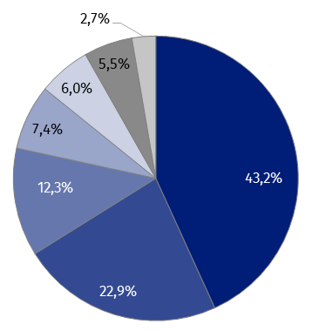
Wykres 9. Struktura powierzchni użytkowej nowych budynków niemieszkalnych, na których
budowę wydano pozwolenia w 2020 roku

- budynki przemysłowe i magazynowe (PKOB 125)
- pozostałe budynki niemieszkalne (PKOB 127)
- budynki handlowo-usługowe (PKOB 123)
- budynki biurowe (PKOB 122)
- ogólnodostępne obiekty kulturalne, budynki o charakterze edukacyjnym, budynki szpitali i zakładów opieki medycznej oraz budynki kultury fizycznej (PKOB 126)
- hotele i budynki zakwaterowania turystycznego (PKOB 121)
- budynki transportu i łączności (PKOB 124)

Według wydanych pozwoleń największą powierzchnię nowych budynków niemieszkalnych planuje się wybudować w województwach: wielkopolskim (2 334,6 tys. m²), mazowieckim (2 143,4 tys. m²), śląskim (1 629,4 tys. m²) i łódzkim (1 301,7 tys. m²). Łączna powierzchnia użytkowa dla wymienionych województw stanowiła 46,3% ogółu planowanej do wybudowania powierzchni. Najmniejszą powierzchnię użytkową nowych budynków niemieszkalnych zanotowano w: świętokrzyskim (303,3 tys. m²), opolskim (327,3 tys. m²) oraz lubuskim (492,8 tys. m²). Wzrost planowanej do wybudowania powierzchni w stosunku do analogicznego okresu roku poprzedniego zanotowano w województwie wielkopolskim (o 17,5%) i małopolskim (o 11,1%).
Wykres 10. Powierzchnia użytkowa nowych budynków niemieszkalnych, na których budowę
wydano pozwolenia w 2020 roku według województw
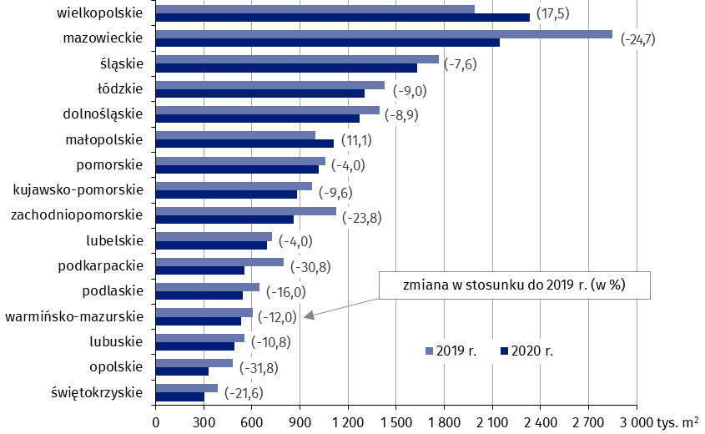

W rozpatrywanym okresie wydano 51 703 pozwolenia na budowę lub dokonano zgłoszenia z projektem budowlanym budowy nowych obiektów inżynierii lądowej i wodnej, co stanowiło wzrost o 0,9% w stosunku do 2019 roku.

W przypadku cytowania danych Głównego Urzędu Statystycznego prosimy o zamieszczenie informacji: „Źródło danych GUS”, a w przypadku publikowania obliczeń dokonanych na danych opublikowanych przez GUS prosimy o zamieszczenie informacji: „Opracowanie własne na podstawie danych GUS”.

Opracowanie merytoryczne:  Urząd Statystyczny w Lublinie  Dyrektor Krzysztof Markowski  Tel: 81 533 20 52 | Rozpowszechnianie:  Rzecznik Prasowy Prezesa GUS  Karolina Banaszek  Tel: 695 255 011

Wydział Współpracy z Mediami  Tel: 22 608 34 91, 22 608 38 04  e-mail: obslugaprasowa@stat.gov.pl |  | www.stat.gov.pl
 |  | @GUS_STAT
 |  | @GlownyUrzadStatystyczny

Powiązane opracowania
Biuletyn Statystyczny
Sytuacja społeczno-gospodarcza kraju
Efekty działalności budowlanej
Budownictwo mieszkaniowe

Temat dostępny w bazach danych
Dziedzinowa Baza Wiedzy Budownictwo
Bank Danych Lokalnych

Ważniejsze pojęcia dostępne w słowniku
Budynek oddany do użytkowania
Budynek mieszkalny oddany do użytkowania
Budynek niemieszkalny oddany do użytkowania
Obiekty inżynierii lądowej i wodnej
Pozwolenie na budowę i zgłoszenie z projektem budowlanym
Powierzchnia użytkowa budynku
Kubatura budynku

Dane mogą ulec zmianie po ostatecznym ich opracowaniu.
Liczba ludności – stan na 30.06.2020 r.
Realizowane przez różnych inwestorów z zamiarem krótkoterminowego lub długoterminowego wynajmu mieszkań, w tym na podstawie umów najmu instytucjonalnego z dojściem do własności.
Ilekroć w notatce jest mowa o liczbie nowych budynków mieszkalnych, dane odnoszą się do budynków oddanych w całości lub jako pierwsza część. W przypadku przeciętnego czasu budowy oraz kubatury nowych budynków mieszkalnych, a także liczby i powierzchni użytkowej znajdujących się w nich mieszkań, ujęto również dane dotyczące budynków oddanych jako kolejna lub ostatnia część.
Dane prezentowane są łącznie z domami letnimi i domkami wypoczynkowymi oraz rezydencjami wiejskimi nieprzystosowanymi do stałego zamieszkania.
Ilekroć w notatce jest mowa o powierzchni użytkowej budynków niemieszkalnych oddanych do użytkowania należy przez to rozumieć sumę powierzchni budynków nowych oraz nowopowstałych części budynków rozbudowanych.
Pełna nazwa klasy PKOB brzmi: Zbiorniki, silosy i budynki magazynowe.

